Тема занятия: «Графики с модулем».

На примере графика линейной функции.
Тип урока: по назначению – урок тренинга, повторения навыков;
По содержанию – урок применения полученных знаний на практике;
По методам – урок-практикум.
Цели:
Образовательные:
- закрепить и усовершенствовать навыки построения графиков функций, содержащих знак модуля;
- Создать условия для дальнейшего изучения и успешного усвоения учащимися темы: «Преобразования графиков функций»
Развивающие:
- развитие зрительной памяти, сознательного восприятия учебного материала;
- Развитие элементов творческой деятельности: интуиции, пространственного воображения и смекалки.
Воспитательные:
- дальнейшее формирование навыков самоконтроля, самопроверки и взаимопроверки;
- Воспитание коммуникативной культуры, умения оценивать себя и своих товарищей.
Оборудование: экран, мультимедиапроектор, п.к., компьютеры учащихся презентация-сопровождение Power Point, тестирующая программа (на базе программы Power Point).
План урока:

№ | Этапы урока | Время
1. | Организационный момент. Постановка целей урока | 1 мин
2. | Актуализация знаний | 9 мин
3. | Фиксация затруднений в деятельности | 1 мин
4. | Построение проекта выхода из затруднения | 9 мин
5. | Решение задач с параметрами с проверкой по образцу и с комментированием. | 8 мин
6. | Проверка уровня усвоения темы. Тестирование. | 9 мин
7. | Подведение итогов урока. | 2 мин
8. | Домашнее задание. | 1 мин
Ход урока:
Этапы урока | Слайды презентации | Содержание урока | Время
Организационный момент. Постановка целей | Слайд 1 | Приветствие учеников, проверка готовности к уроку. Учащиеся с помощью учителя определяют цели | 1 мин
Устные ответы учащихся | Слайд 2 – 5 | Во время устных ответов учащихся, мы вспоминаем алгоритмы построения графиков функций, содержащих знак модуля ( и ). Построения, комментируют ученики. | 6 мин
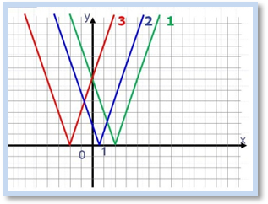  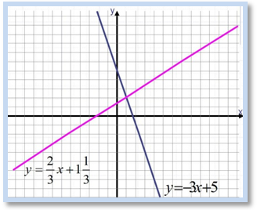  Устная работа | Слайд 6 – 8 | Ребята работают с карточками устного счета.  $у=\left|3х−6\right|$1. Укажите график функции, заданной формулой  $№1\text{.}у=\left|\frac{1}{3}х−3\right|$$№2\text{.}у=\frac{1}{3}\left|х\right|−3$$№3\text{.}у=\frac{1}{3}\left|х\right|+3$2. Укажите формулу, соответствующую данному графику функции  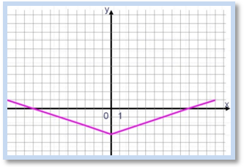  $\begin{matrix}у=−3х+5 & и & у=\frac{2}{3}\end{matrix}х+1\frac{1}{3}$3. На рисунке представлены графики функций  $−3х+5=\frac{2}{3}х+1\frac{1}{3}$  Найдите корень уравнения | 4 мин
Фиксация затруднений в деятельности | Слайд 9 – 11 | $у=\left|\frac{1}{2}\left|х\right|−2\right|$  Построение графика функции  На этом занятии учащиеся впервые встречаются с двойным модулем (и на функцию, и на аргумент). В ходе обсуждения выясняем, какой алгоритм для построения данного графика лучше использовать, в какой последовательности выполнять уже известные учащимся шаги. После обсуждения учащимся по вариантам предлагается проверить полученные алгоритмы в действии и сравнить результат.  Вывод: График получается одинаковым. | 9 мин
Работа с комментирова- нием | Слайд 12 | Исследовать число решений уравнения в зависимости от значений параметра b | 4 мин
Фронтальная работа с классом | Слайд 13 | При каком значении b уравнение имеет единственное решение. | 4 мин
Тестирование | Презентация -тест | Ребята работают за компьютерами. По окончании теста программа выдаёт результат. | 9 мин
Подведение итогов урока. | Слайд 14 | Повторение основных алгоритмов.  Обсуждение уровня усвоения данного материала. | 2 мин
Домашнее задание | Слайд 15 | Построить график функции | 1 мин

Урок проведен в компьютерном классе без использования доски и мела.

